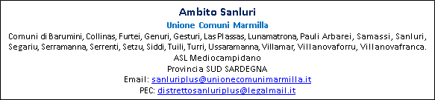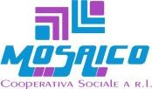

SCHEDA DI ISCRIZIONE PROGETTO “BEN-ESSERE IN COMUNITÀ”
RISERVATO AGLI OVER 65 COMPIUTI ENTRO IL 31.12.2023

AL SERVIZIO SOCIALE
COMUNE DI LUNAMATRONA
Il Sottoscritto/la sottoscritta
Nato/a a il
Cod. Fisc. residente nel Comune di LUNAMATRONA in via _ _ n. __
Tel. n. cell. n. __
E.mail

CHIEDO L’ISCRIZIONE AI SEGUENTI LABORATORI

Con la presente si dichiara la disponibilità a partecipare ai seguenti laboratori/corsi:
ATTIVITA’ DI MOVIMENTO (obbligatorio il certificato medico per attività sportiva non agonistica)
GINNASTICA DOLCE NORDIC WALKING (camminata coi bastoni)

YOGA BALLI DI GRUPPO

ATTIVITÀ CULTURALI: ATTIVITÀ SOCIOCULTURALI:
MEMORIA STORICA GITE ED ESCURSIONI NEL TERRITORIO

ATTIVITÀ DI FORMAZIONE E INFORMAZIONE:
CONVEGNO ALIMENTAZIONE E SALUTE E GESTIONE DELLA SPESA -(APERTO A TUTTI)

LABORATORIO GINNASTICA PER LA MENTE CORSO ALFABETIZZAZIONE INFORMATICA

ATTIVITÀ MANUALI:
LABORATORI DI MANUALITA’ CREATIVA, LABORATORI TEMATICI, CAKE DESIGN(lavoraz. Pasta di zucchero)

DICHIARA
- Di ritenere le attività conformi alle proprie capacità fisiche;

IL/LA SOTTOSCRITTO/A AUTORIZZA

La Cooperativa Sociale Mosaico al trattamento dei dati personali ai fini dell’espletamento delle procedure inerenti l’organizzazione e svolgimento dei laboratori, delle manifestazioni culturali e delle altre attività previste dal Regolamento di organizzazione del progetto “Ben- Essere in Comunità”, nonché la trasmissione dei dati ad altri soggetti per fini istituzionali nel rispetto degli obblighi di sicurezza e riservatezza previsti dal D.Lgs. n. 196/2003 e dal Regolamento UE 679/2016 di cui ha preso visione e di cui ha compreso i contenuti; Autorizza altresì la cooperativa all’effettuazione di servizi fotografici e/o audiovisivi durante i vari momenti dell’attività laboratoriale e delle giornate a tema per i seguenti fini: formazione, informazione, promozione, ricerca e documentazione dell’attività.

Data Firma del dichiarante

Da presentare entro il 19/03/2024

